Universidad Don Bosco



**Docente:** Ing. Alexander Alberto Sigüenza

#### **Materia**: Datawarehouse y Minería de Datos

### Presentado por:

#### Ruiz Saz, Carlos José RS181977 Rosales Mendoza, Patrick Ernesto RM181976

### Porcentaje realizado:100%

**Ciclo:** 02-2020

#### Soyapango, jueves 12 de noviembre del 2020

# Capturas desafio III

## Esquelas de infracción de tránsito

## Diagrama de la base de datos a utilizar:

## 

## Se utilizará lo siguiente para el etl:

## 

## En cada una de las tareas se realizará para llenar cada una de las tablas.

## Una vez tenemos nuestra base de datos con los registros cargados correctamente, haremos la creación de un cubo, para ello crearemos un nuevo proyecto de análisis y minería de datos.

## Creamos el origen de datos:

## 

## En vista del origen de datos, colocamos los siguientes elementos:

## 

## Creamos el cubo

## Nuestra tabla de hechos será esquela:

## 

## Y estas serán nuestras medidas:

## 

## Nuestro cubo deberá verse así:

## 

## Procesamos el cubo:

## 

### Análisis esquelas por departamento

### Como podemos observar, el departamento con un mayor número de esquelas es San salvador, lo cual no sorprende mucho, ya que es la capital del país en donde la mayoría de sus habitantes ocupan sus vehículos diariamente, por el contrario podemos ver al departamento de Morazán como el que menos esquelas se han impuesto, sin embargo el departamento que ha pagado menos por esquelas ha sido cabañas, esto quiere decir que Morazán aunque cuenten con el menor número de esquelas, ha cometido faltas muy graves, en cambio cabañas ha cometido faltas más leves.

### En el cuadro anterior podemos observar como los departamentos con mayor circulación se han cometido más faltas a comparación de departamentos con menor circulación, resaltando a Cabañas y Morazán

### Ahora procederemos a la creación de un informe, con el asistente.

### 

### Realizamos la conexión

### 

### En el diseñador de consultas, colocamos los siguientes campos:

### 

### Diseñamos la tabla de la siguiente forma:

### 

### Al previsualizar el reporte, tenemos lo siguiente:

### 

### Según la información que se ha analizado, el año en el que se dio pago el mayor valor con respecto a esquelas fue el año 2007,y el menor valor fue el año 1994, hay que recordar que esto tiene sentido, ya que antes, las personas ocupaban menos el vehículo, se podría decir que antes tener un auto era un lujo, ya que hoy en día un auto se vuelve algo necesario, por lo que podemos ver el incremento de los año 90 al año 2007, sin embargo del entre los años 2003-2012 podemos observar como el valor pagado por las esquelas es muy superior con respecto a los de los años anteriores al 2003.

# Parque Vehicular

Para este análisis usaremos el software rapid minner.

Para ello colocaremos los siguientes elementos:

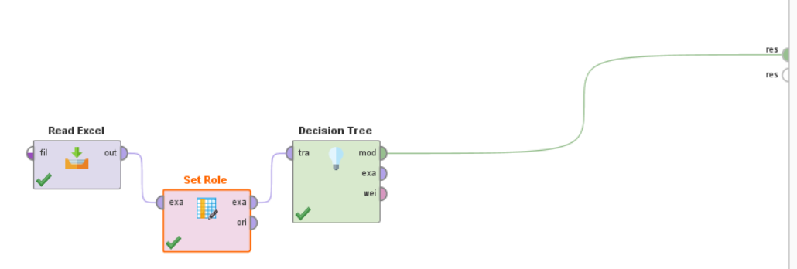

Haremos 2 ejemplos sencillos con árbol de decisión, ya que un ejemplo muy complejo sería complicado colocar la captura.

### Árbol de decisión comparando valor de vehículo para clasificar el vehículo en estado alto o bajo.

Resultado del árbol de decisión:

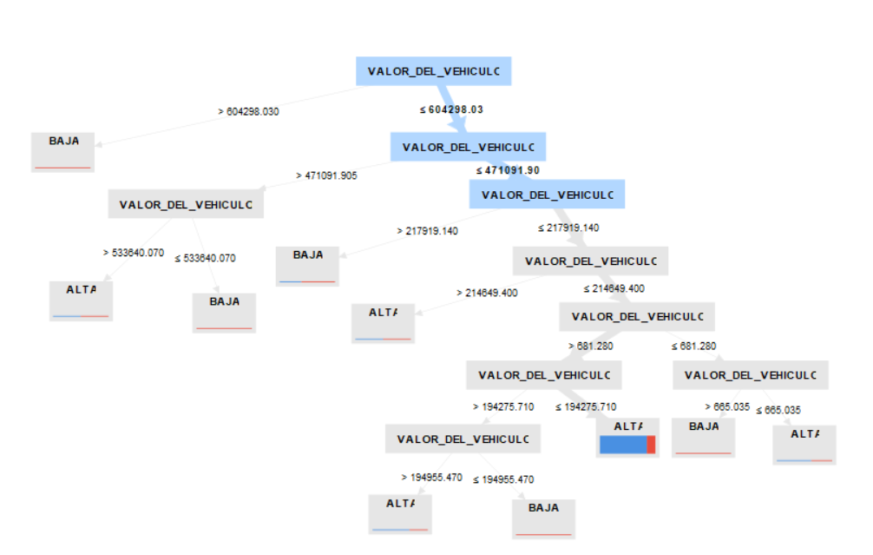

En este diagrama de árbol solamente debemos interpretar cada una de las condiciones.

En caso de que el valor de el vehículo sea mayor a 604298.030 se va a clasificar en estado bajo.

### Árbol de decisión comparando año de fabricación para clasificar el vehículo según su condición de ingreso.

### 

En este diagrama de árbol podemos observar que según el año de fabricación hay X probabilidad de que el auto sea usado o nuevo, en lo que se ve en el diagrama hay más probabilidad de que el auto sea usado, esto quiere decir que El Salvador la mayoría de los autos que hay son usados.

## Análisis con power bi

### Valor del vehículo por marca

Mediante el gráfico anterior, podemos observar que la mayoría de los autos del parque vehicular son de la marca toyota.

### Impuesto del valor del vehículo por aduana.

Esto quiere decir que la aduana marítima Acajutla es la aduana que más impuestos obtiene de los vehículos, por lo que la mayoría de los vehículos vienen de dicha aduana.